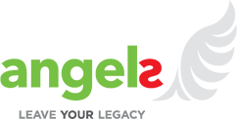
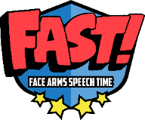
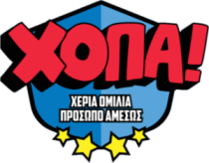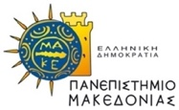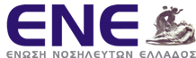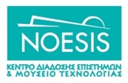

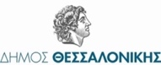
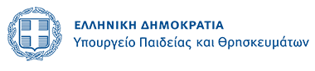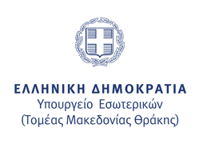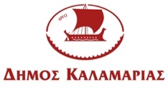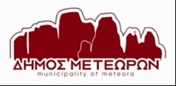

ΔΕΛΤΙΟ ΤΥΠΟΥ 15/3/23
Με επιτυχία πραγματοποιήθηκε η Επιμορφωτική Ημερίδα “Χ.Ο.Π.Α. Ήρωες 112”
Υπό την αιγίδα του Υ.Μ.Α.Θ και με την υποστήριξη
της Πρωτοβάθμιας Εκπαίδευσης Ανατολικής Θεσσαλονίκης

Με επιτυχία πραγματοποιήθηκε πρόσφατα η Επιμορφωτική Ημερίδατου Παγκόσμιου Εκπαιδευτικού Προγράμματος «Χ.Ο.Π.Α.Ήρωες 112»,στο Αμφιθέατρο του Πολιτιστικού Κέντρου Τούμπας. Η Ημερίδα απευθυνόταν σε Διευθυντές Δημοτικών Σχολείων και Νηπιαγωγείων της Ανατολικής Θεσσαλονίκης, με στόχο την εφαρμογήτου προγράμματος στο σχολείο τους ώστε να μεταλαμπαδεύσουν τη γνώση της αναγνώρισης των συμπτωμάτων του εγκεφαλικού επεισοδίου σε παιδιά και οικογένειες!

Οι Διευθυντές Δημοτικών Σχολείων, Νηπιαγωγείων και οι Εκπαιδευτικοί που συμμετείχαν στην ημερίδα, είχαν την ευκαιρία να ενημερωθούν διεξοδικά για τον τρόπο συμμετοχής τους αλλά καιγια τον τρόπο υλοποίησης του προγράμματος.Η εκδήλωση έκλεισε με ευχάριστη διαδραστικήπαράσταση από την ομάδα «Ανεμοσκορπίσματα», όπου παρουσίασαν τον τρόπο εφαρμογής του προγράμματος μέσα στην τάξη, μέσω δραστηριοτήτων και παιχνιδιών.
Στο τέλος της παρουσίασης οι εκπρόσωποι του προγράμματος απάντησαν σε ερωτήσεις και απορίες των Διευθυντών και των Εκπαιδευτικών.

Την εκδήλωση τίμησαν με την παρουσία τους και χαιρέτησαν τη διεξαγωγή της, ο Αντιδήμαρχος Αθλητισμού, Νεολαίας και Εθελοντισμού – Δήμου Θεσσαλονίκης, κ. Νικόλαος Ζειμπέκης, ο κ. Αθανάσιος Φροσσύνης, Εκπρόσωπος του Υφυπουργού ΕσωτερικώνΑρμοδίου για θέματα Μακεδονίας-Θράκης, η Προισταμένη Εκπαιδευτικών Θεμάτων Α/βάθμιας Εκπαίδευσης Ανατολικής Θεσσαλονίκης, κα. Αθανασία Παπαιωάννου και ο Αντιπρόεδρος της Δ΄ Δημοτικής Κοινότητας – Δήμου Θεσσαλονίκης, κ. Παπαχριστοδούλου Νικόλαος.

Λίγα λόγια για τους «ΧΟΠΑ Ήρωες 112»
Οι «Χ.Ο.Π.Α Ήρωες 112» είναι ένα πολύ διασκεδαστικό, διαδραστικό, και καινοτόμο εκπαιδευτικό πρόγραμμα που εφαρμόζεται σε σχολεία παγκοσμίως. Ένα πρόγραμμα που μαθαίνει σε όλη την οικογένεια πώς να σώσει μια ζωή! Υλοποιείται από πέρυσι με την έγκριση του Υπουργείου Παιδείας και Θρησκευμάτων, τις αιγίδες του Υπουργείου Εσωτερικών (Τομέας Μακεδονίας και Θράκης), των Δήμων Θεσσαλονίκης, Καλαμαριάς, Μετεώρων, την υποστήριξη της Ένωσης Νοσηλευτών Ελλάδος, του Κέντρου Διάδοσης Επιστημών ΝΟΗΣΙΣ, του KidsSaveLives και άλλων φορέων.
Στοχεύει στην εξοικείωση των παιδιών του νηπιαγωγείου μέχρι Δ’ δημοτικού, με τα τρία κυριότερα συμπτώματα του εγκεφαλικού επεισοδίου και στην ενημέρωσή τους για τον Πανευρωπαϊκό αριθμό έκτακτης ανάγκης 112, που θα πρέπει να καλέσουν σε αυτήν την περίπτωση. Η άμεση παρέμβαση, με την κλήση του 112, μπορεί να είναι η διαφορά μεταξύ ζωής και θανάτου, αλλά και μεταξύ της «ζωής όπως την ξέρουμε» και της απώλειας αυτής της ποιότητας ζωής λόγω μιας μόνιμης αναπηρίας.
Όλα αυτά γίνονται μέσα από παιχνίδι και δραστηριότητες, με υλικό έντυπο και ηλεκτρονικό που παρέχεται εντελώς δωρεάν καθώς και η απαραίητη καθοδήγηση για τους δασκάλους και τους γονείς που ενδιαφέρονται να λάβουν μέρος.Μέχρι στιγμής, πάνω από 700 δημοτικά σχολεία και νηπιαγωγεία από όλη την Ελλάδα και 7.000 παιδιά,έχουν λάβει μέρος στο Παγκόσμιο Πρόγραμμα, βοηθώντας με αυτόν τον τρόπο να μεταλαμπαδευθεί η γνώση σε οικογένειες και κοινότητες!
Για πληροφορίες και αποστολή υλικού παρακαλούμε επικοινωνήστε:
kcharisi@epidirect.gr ή fastheroesgr@fastheroes112.com είτε τηλεφωνικά στο 2310 227 225.

Με την παράκληση να δημοσιευτεί/αναρτηθεί.
Πληροφορίες: Epi-Direct, Λήδα Παπαδοπούλου, 2310 227 225, kcharisi@epidirect.gr

